智能设备软件开发实训
课程报告

专 业： 计算机科学与技术
班 级： 计科12A
学 号： 1212300202
姓 名： 兰玉梅
题 目 : 音乐播放器
指导教师： 韩建伟

2015年6月
目 录
1 课题介绍 4
2 系统概要设计 5
2.1 曲库 5
2.2 在线音乐 5
2.3 搜歌 5
2.4 功能菜单 6
2.5 正在播放 6
3 详细设计 6
3.1 曲库 6
3.2 在线音乐 6
3.3 搜歌 6
3.4 功能菜单 7
3.5 正在播放 7
4 系统实现 7
4.1 应用程序的意义 7
4.2 系统平台 9
4.3 数据库 9
5 实验结果 10
5.1 引导界面 10
5.2 曲库,音乐列表 11
5.3 在线音乐 14
5.4 搜索歌曲 16
5.5 正在播放 18
6 所存在的问题及未来计划 18
6.1 搜索 18
6.2 界面跳转 19
6.3 最后想法 20
7 附录 20
7.1 intent调用 20
7.2 搜索音乐： 21
7.3 在线音乐调用酷我音乐的网页 22
7.4 sqllite创建表和删除更新表 23

课题介绍
音乐是人类社会必不可少的一部分。不管是阳春白雪还是下里巴人，人们总是能在自己的生活中找到属于自己的音调。musicl是因为音乐而产生的，而加上社交元素则是希望能够与不同的人分享不同的音乐。
这款音乐播放器拥有本地播放音乐功能、本地搜索功能、在播放页面有一个分享按钮，会自动编辑短信“这首歌很棒，我推荐给你，希望你喜欢，名字叫做：”，用户自己输入歌名，然后发送短信给自己的好友完成分享功能。在首页中在线音乐是用webview加载web资源， webView.loadUrl("http://m.kuwo.cn");覆盖WebView默认使用第三方或系统默认浏览器打开网页的行为，使网页用WebView打开。这里使用webview加载酷我音乐网页，可以进行在线听音乐。

系统概要设计
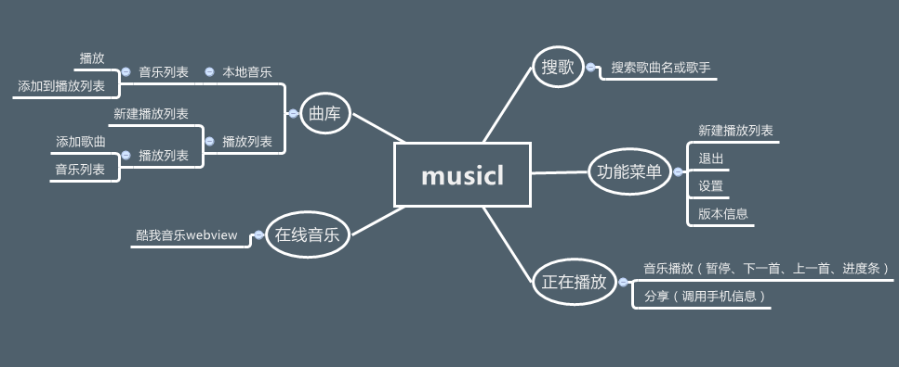
如图。Musicl分成主要五个部分。

曲库
曲库分为本地音乐和播放列表。软件安装之后，先读取手机中的音乐文件，之后导入音乐列表，点击可播放，长按可加入列表。播放列表点击可创建列表，长按列表删除。

在线音乐
在线音乐是用webview加载web资源，点击进入酷我音乐网页界面。

搜歌
搜索本地歌曲，根据歌手名或歌曲名来获得结果。

功能菜单
可以新建播放列表，也有设置及版本信息，也可以从功能菜单中退出程序。

正在播放
音乐播放界面，可以暂停、播放、选择下一首、上一首歌曲，进度条拖动音乐进度。分享功能，是调用手机短信，在短信中已经编辑了一部分文字“这首歌很棒，我推荐给你，希望你喜欢，名字叫做：”，用户只需要将歌曲名字写上去，选择联系人进行短信分享。

详细设计

曲库
在曲库中，用sqlite数据库读取、导入歌曲，由于采用已有框架，所以并没有碰到什么问题。

在线音乐
而在线音乐是将一个webview插入到界面中，也可以进行歌曲的播放、搜索等功能，但却是来自于网页资源，必须要进行联网。首先在layout文件中设置webview（三行代码），然后写activity，WebView加载web资源，覆盖WebView默认使用第三方或系统默认浏览器打开网页的行为。使网页用WebView打开，当调用URL返回值是true的时候控制去WebView打开，为false调用系统浏览器或第三方浏览器。

搜歌
搜索歌曲是一个AutoCompleteTextView，结果以FrameLayout显示，支持的是关键字搜索。从已经导入的歌曲列表中搜索歌曲名或是歌手，结果返回歌曲列表，点击歌曲可以进行播放、添加到列表等操作。

功能菜单
功能菜单其实只实现了退出与新建列表的功能，设置及版本信息还没有其他的功能效果。

正在播放
正在播放，含有音乐的播放、进度条等功能。这几个功能都是imagebutton，展示时间的控件，即进度条，表示音乐有多长、播到哪了。展示当前播放歌曲的textview，放在最上面。还做了一个会旋转的图片，播放歌曲的时候会旋转，但是由于代码技术问题，我实现了他的旋转，却不能让他停止旋转。旋转的图片本来是方形的，后来改成了圆形，导入了round.xml到anim，修改了ImageView，最后完成了圆形旋转的功能，无法停下来，但在歌曲切换的中间间隔时间是停下了的。
分享功能本来是想做成按照用户登录之后交友聊天进行分享，但却还要涉及服务端的工程，耗时间。由于在书中有了调用手机短信的功能，所以还是按照短信发送的功能来完成，减小了很大的工作量。

系统实现

应用程序的意义
应用程序的存在必须是有意义的。
健壮
快速响应
简洁
透明
尊重
安全性
吸引力
表现力
有用性
社会化
意义
社会化：帮助用户通过网络中的信息有效的相互作用和传播。
有用性：给用户现实生活所需要的价值，从娱乐到实质的任务。对用户有价值的应用程序是解决他们每天遇到的问题，或是让任务解决起来更轻松。
表现力：允许用户去分享更多关于他们是谁和围绕着他们运转的世界。
吸引力：提供一个能够让用户有规律的回来的深度的体验。有吸引力的应用程序很自然的能吸引用户再次回来，并且一次又一次回来。应用程序要么很有趣，要么很有用，要么在很长的时间之后还是能够吸引到用户。
安全性：应用程序必须是可信赖的，保护用户数据和用户在人际交往时的隐私。
尊重：尊重用户，并且维持他们在通信和动作中的荣誉。
透明：能够解释功能如何工作或者它们为什么不工作了，特别是在触发用户用户之间的通信时。应用程序必须有良好的设计。
简洁：很直观的设计，用户使用很方便并且错误友好。
快速响应：能很好扩展以在很短的时间内完成用户请求。
健壮：保持高效性能和最小故障率。

系统平台
随着3G/4G网络的迅速普及，智能手机逐渐替代功能手机，成为人们不可或缺的生活用品。智能手机操作系统也呈现出百花齐放的局面，比较流行的有Android、IOS、Windows Phone等。综合考虑市场份额、软件数量、系统友好性等因素，Android和IOS无疑是最佳的移动平台。Android应用程序的开发难度更低，这对缩短开发周期、节省开发成本很有帮助。Android拥有可视化的文件系统，这对APP的开发和调试帮助很大。

数据库
用sqlite数据库读取歌曲，创建、删除、更新列表。先读取本地音乐，将本地音乐导入到列表中，即创建列表，在播放器中以list显示。导入歌曲之后可以对歌曲进行增删改操作，即对数据库中导入的数据进行修改操作，代码放在DataBaseHelper.java与DataBaseProcider.java中。

实验结果

引导界面


曲库,音乐列表
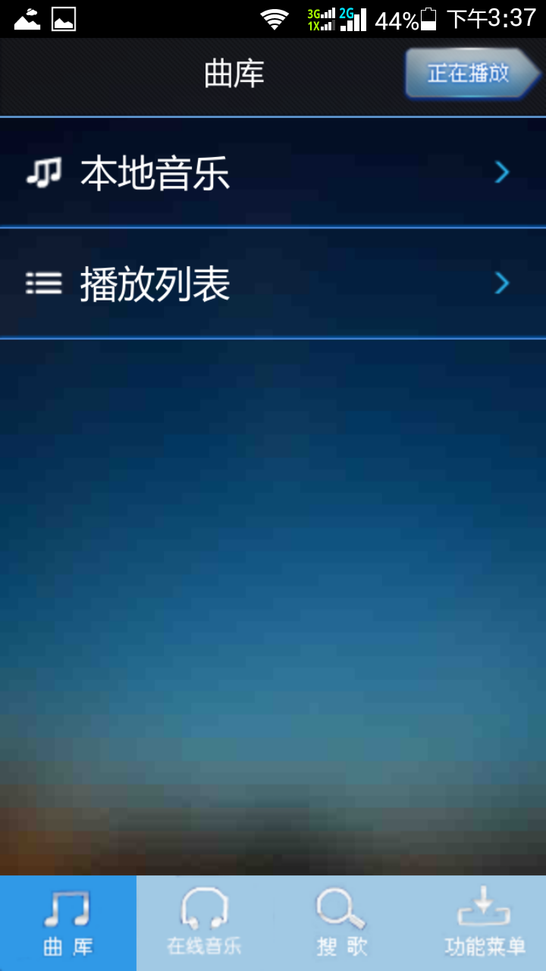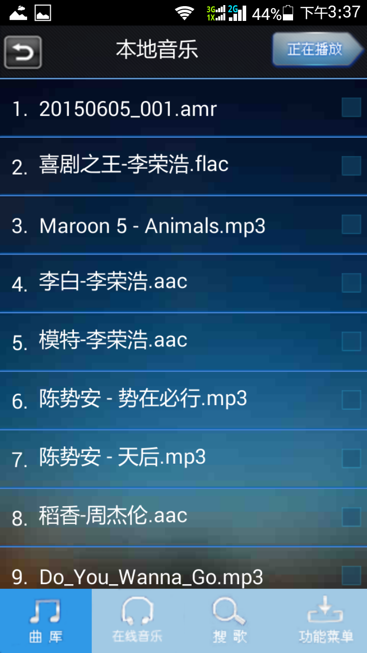

长按可以选择播放或添加到列表
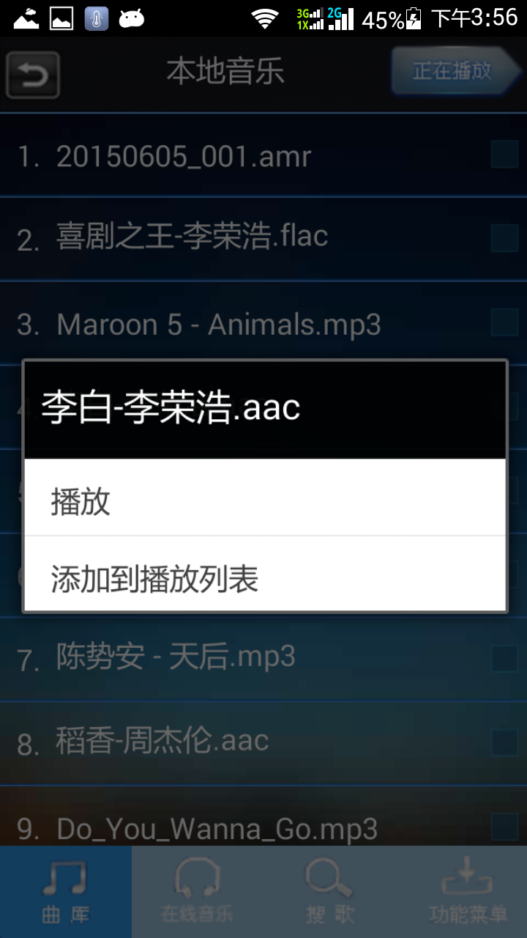

在线音乐
点击在线音乐，可以进入酷我音乐网络界面


搜索歌曲
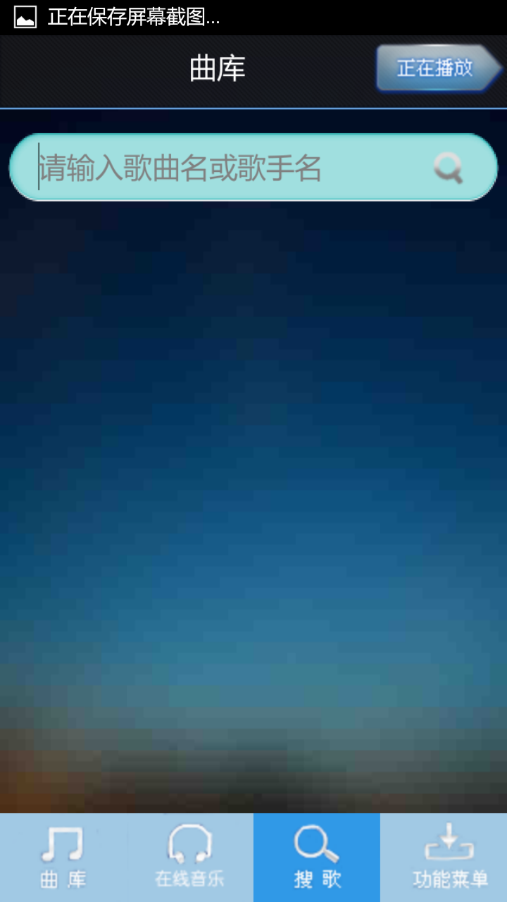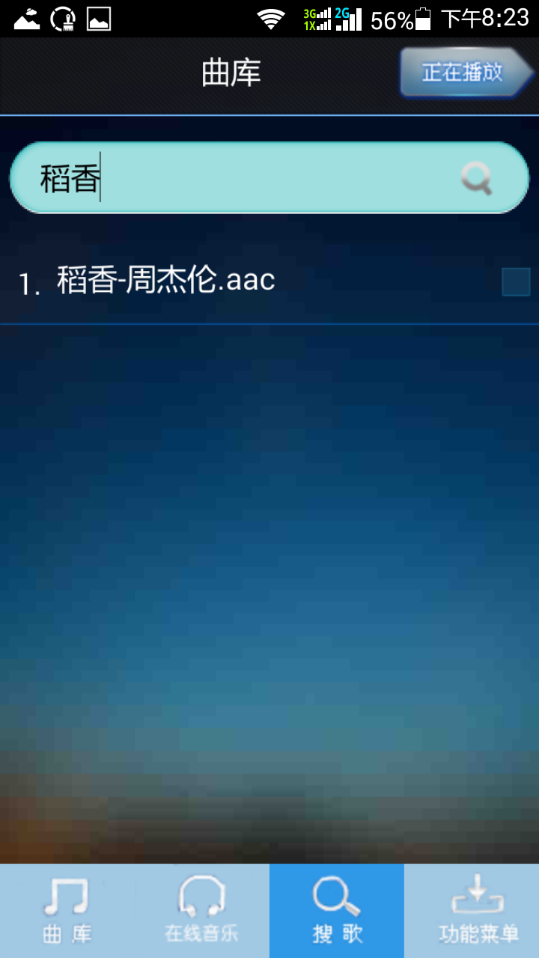
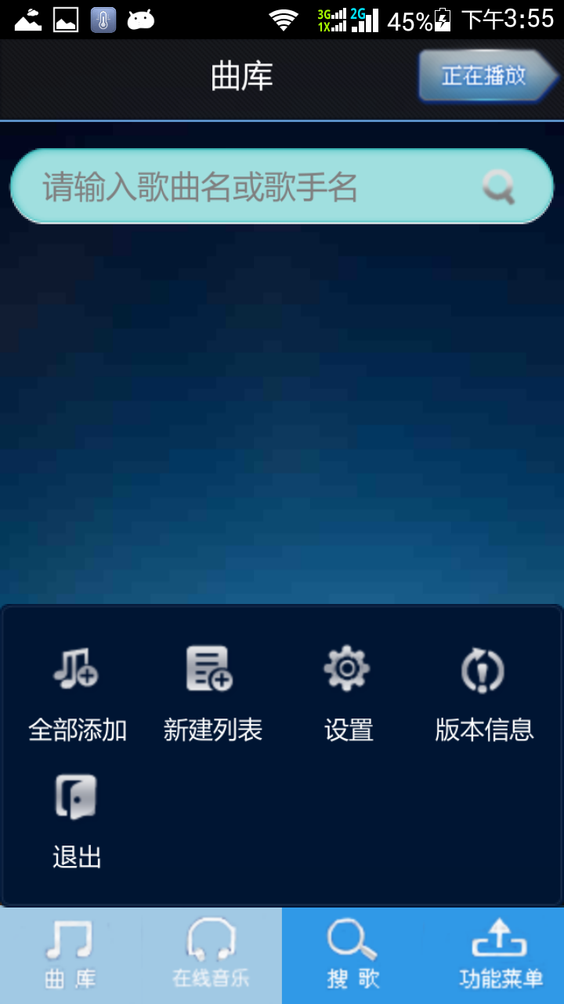

正在播放
播放界面，分享音乐
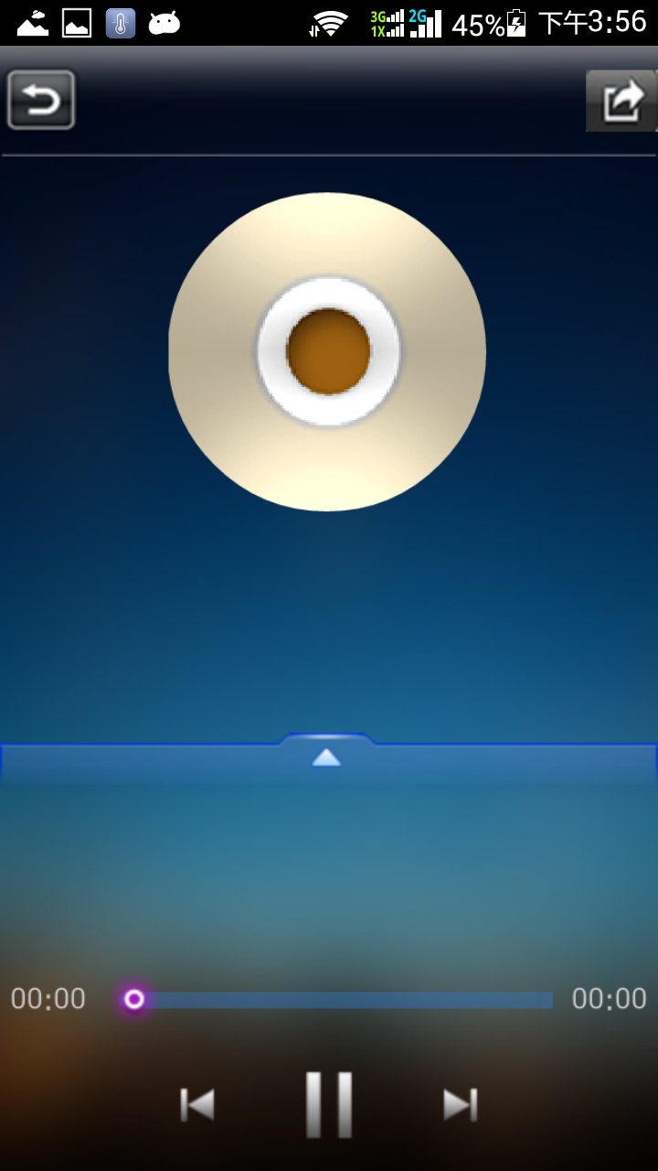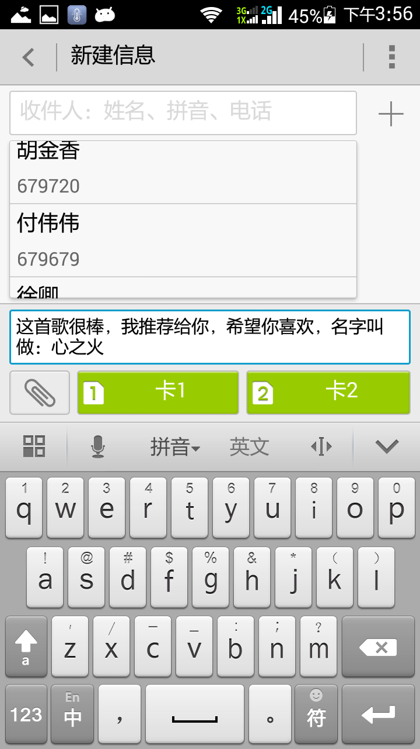

所存在的问题及未来计划

搜索
编写android搜索代码的时候，如何去实现搜索功能，考虑中的有两种：
①自定义搜索方法：
1.自定义搜索输入框，搜索图标，搜索按钮
2.自定义语音输入方法
3.自定义常用热词内容、样式
4.自定义浏览记录内容和样式
5.自定义弹出样式使用spinner配合listView
6.自定义数据源格式和搜索算法
自定义搜索相比还是比较复杂，需要我们思考比较多。
②Android自带的搜索方法：
1.创建一个搜索对话框配置文件
2.创建一个可用于搜索的Acitivity和执行搜索
3.接受搜索查询并调用搜索对话框
省去了自定义算法的弹出样式，搜索数据源格式和算法两大块。
我的APP是为实现应用程序提供一个自定义的搜索对话框，提供一个标准化的搜索体验，不过并没有设置语音搜索，实现了在数据库中的搜索。

界面跳转
都说只会做界面的程序员不是好程序员。界面做的不好，还不会用intent的程序员就悲哀了。（o(╯□╰)o Such as me）。中间碰到的大多数问题都是没办法实现界面之间的跳转，导致运行程序的时候老是停止运行。

最后想法
本来想做成一个完全的音乐社交软件，不仅仅是因为课程作业，也因为我认为在社交需求不断增加的今天，音乐社交是还没有被发掘的宝库，一旦采集，便会产生无与伦比的成长空间。由于时间与技术的有限性，我只能做到以短信的形式分享音乐给朋友。这虽然也达到了目的，但却远远不够。我的计划是在毕业设计的时候做出一份声音社交软件，真正能够做到以音会友。

附录

intent调用
/* 新建一个Intent对象 */
Intent intent = new Intent();
/* 指定intent要启动的类 */
intent.setClass(HomeActivity.this, Login.class);
/* 启动一个新的Activity */
startActivity(intent);

注册一个新的activity
<activity android:name=".MainActivity"></activity> 记得一定要加那个“.”
如果你要让你新注册的Activity是运行后第一个出现的页面，就需要这样
<activity android:name=".MainActivity"
android:label="@string/app_name">
<intent-filter>
<action android:name="android.intent.action.MAIN" />
<category android:name="android.intent.category.LAUNCHER" />
</intent-filter>
</activity>

搜索音乐：
Xml文件
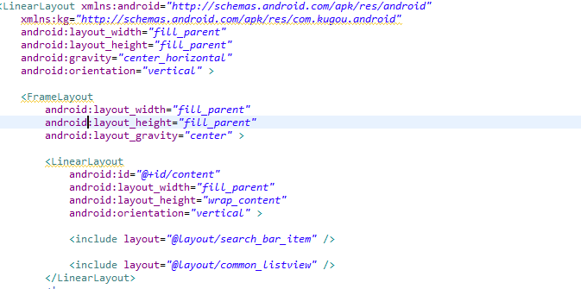

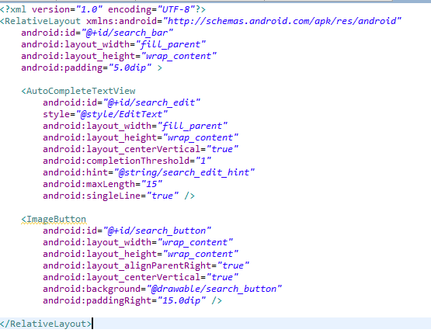
Java文件关键代码
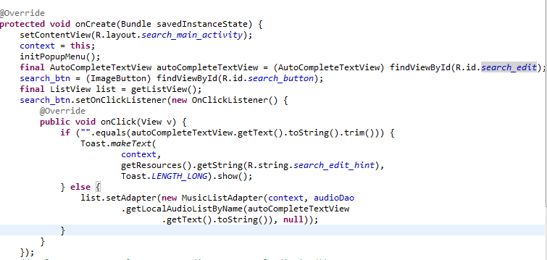

在线音乐调用酷我音乐的网页
Xml文件
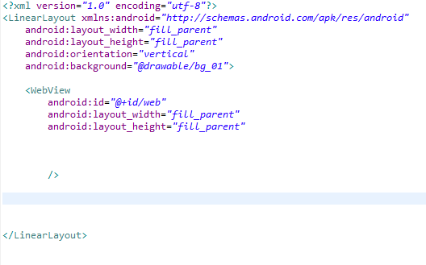
Java文件
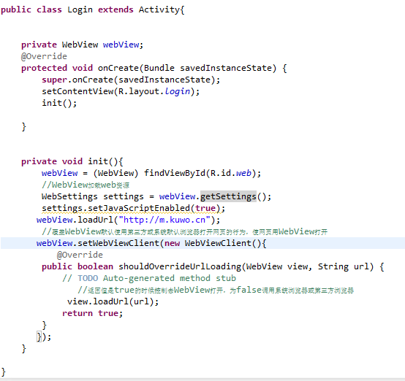
在AndroidManifest.xml设置访问网络权限：
<uses-permission android:name="android.permission.INTERNET"/>

sqllite创建表和删除更新表
public final class DataBaseHelper extends SQLiteOpenHelper {
public static final String PLAYLIST_TABLE_NAME = "hrw_playlist";
public static final String AUDIO_LIST_TABLE_NAME = "hrw_playlist_audio";
public static final String DATABASE_NAME = "AndroidPlayer.db";

public DataBaseHelper(Context context) {
super(context, DATABASE_NAME, null, 12);
}

public final void onCreate(SQLiteDatabase paramSQLiteDatabase) {
paramSQLiteDatabase
.execSQL("CREATE TABLE IF NOT EXISTS hrw_playlist (id INTEGER PRIMARY KEY,name TEXT CHECK( name != '' ),add_date INTEGER,modified_date INTEGER);");
Log.i("Android Player:create database table:", "hrw_playlist");
paramSQLiteDatabase
.execSQL("CREATE TABLE IF NOT EXISTS hrw_playlist_audio (id INTEGER PRIMARY KEY,playlist_id INTEGER NOT NULL,audio_name TEXT,audio_path,add_date INTEGER,modified_date INTEGER);");
Log.i("Android Player:create database table:", "hrw_playlist_audio");
Playlist pl = new Playlist();
Date date = new Date();
pl.setAddDate(date);
pl.setUpdateDate(date);
pl.setName("我的最爱");
try {
ContentValues cv = ContentValuesBuilder.getInstance().bulid(pl);
paramSQLiteDatabase.insert("hrw_playlist", null, cv);
} catch (IllegalArgumentException e) {
Log.e("DataBaseHelper", e.getMessage());
} catch (IllegalAccessException e) {
Log.e("DataBaseHelper", e.getMessage());
}

}

public final void onUpgrade(SQLiteDatabase paramSQLiteDatabase,
int paramInt1, int paramInt2) {
paramSQLiteDatabase.execSQL("DROP TABLE IF EXISTS hrw_playlist");
Log.i("Android Player:drop database table:", "hrw_playlist");
paramSQLiteDatabase.execSQL("DROP TABLE IF EXISTS hrw_playlist_audio");
Log.i("Android Player:drop database table:", "hrw_playlist_audio");
onCreate(paramSQLiteDatabase);
}
}

